中国铁矿石价格指数（CIOPI）

中国钢铁工业协会 2014年3月10日印发

一、进口铁矿石价格（OPI）
3月10日，进口铁矿石62%品位干基粉矿到岸价格为113.43美元/吨，环比每吨下降1.18美元，降幅为1.03%；当月平均价格为115.11美元/吨。
3月10日，进口铁矿石62%品位干基粉矿人民币含税价格为812.22元/吨，环比每吨下降9.09元，降幅为1.11%；当月平均价格为824.59元/吨。
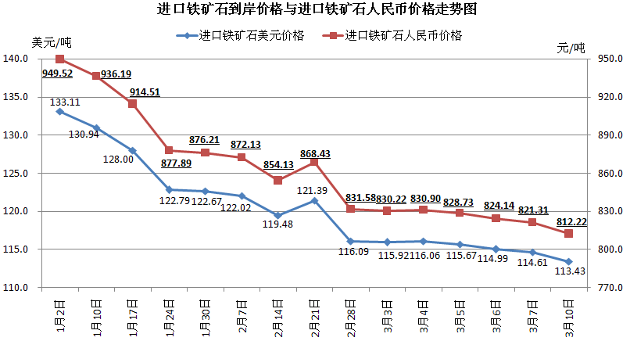
二、国产铁矿石价格
3月10日，国产铁矿石62%品位干基铁精矿含税价格为875.16元/吨，环比持平，比进口铁矿石高62.94元/吨，升高幅度为7.75%；当月平均价格为878.40元/吨，比进口铁矿石高53.81元/吨，升高幅度为6.53%。
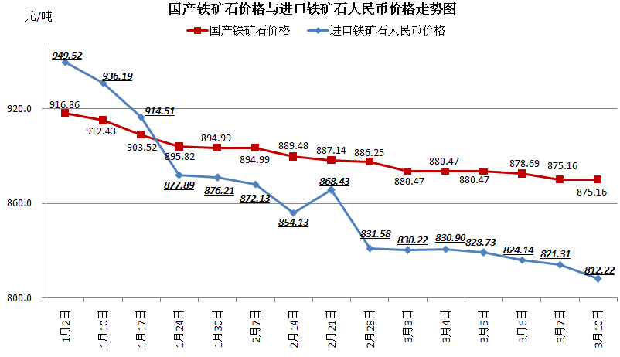
三、中国铁矿石价格指数（CIOPI）
3月10日，中国铁矿石价格指数（CIOPI）为396.88点，环比下降3.11点，降幅为0.78%。其中：国产铁矿石价格指数为340.11点，环比持平；进口铁矿石价格指数为419.96点，环比下降4.36点，降幅为1.03%。
